INTRODUCCIÓN

En la actualidad, a la hora de rehabilitar o edificar nuevas construcciones, las empresas constructoras prefieren los paneles de cartón yeso, o simplemente placas de yeso para la ejecución de tabiques interiores, revestimientos de techos y paredes, así como para crear divisiones entre estancias.

Si vives en España en un piso construido en este siglo, casi con toda seguridad tienes paredes con paneles de yeso en tus habitaciones o en la sala de estar. Aunque, probablemente te suene más la palabra Pladur, que no es más que el nombre de una marca.

Las empresas constructoras utilizan el Pladur sencillamente porque es más fácil y rápido de instalar, pero sobre todo, porque es más barato.

El costo, es precisamente la razón por la que a menudo se utilizan paneles de yeso (Pladur) muy delgados y/o de baja calidad, lo que provoca que en ocasiones, se terminen rompiendo/quebrando al momento de colgar peso en este tipo de paredes.

¿ES SEGURO COLGAR MI TV EN UNA PARED DE PLADUR?

La seguridad de la instalación depende de muchos factores, a continuación se listan los puntos a tener en cuenta al momento de la instalación, para garantizar una instalación segura.

**Grosor de la pared de pladur.** Se necesita que la pared de pladur cumpla con el grosor mínimo (10 mm) necesario para soportar el peso del producto. Mientras más gruesa sea la lámina de pladur, más segura será la instalación.

**Uso de guías de metal.** Para las instalaciones de televisores en paredes de Pladur, a menudo se utilizan las guías de la estructura de metal, sin embargo, el uso o no de las guías va a depender de la posición de las mismas y del resultado final que desee el cliente.

* **Equipos de 55 pulgadas**. No es estrictamente necesario usar las guías, si es soporte fijo, pese a que sea una lámina y no dos.
* **Equipos de 65 pulgadas**. Uso de guías necesario.
* **Equipos mayores a 65 pulgadas**. Uso de guías necesario. Se ha de atornillar al muro, tras el vano del pladur para asegurar la correcta instalación.

**Tipo de soporte.** Un dato importante a este respecto es el tipo de soporte a utilizar. Los que son fijos (sin brazo) soportarán mucho mejor el peso de los televisores, ya que el punto de gravedad es hacia abajo, únicamente.

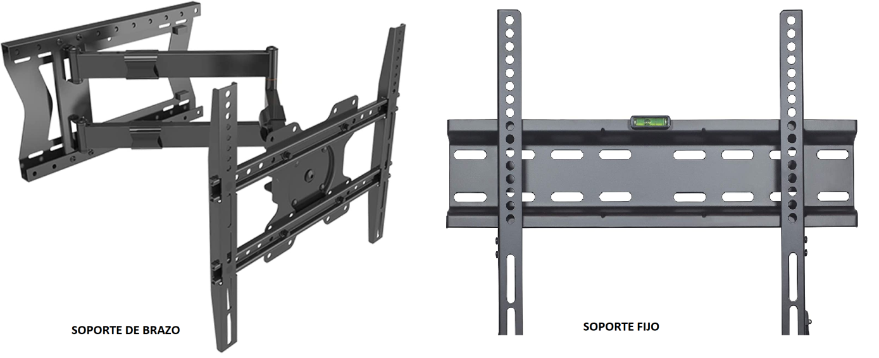

Los soportes con brazo, tiran hacia abajo y hacia adelante, pudiendo producir que los tacos se salgan y generen algún tipo de incidencia posterior con el montaje.

**Tacos adecuados.** Por último, es imprescindible utilizar el tipo correcto de tacos para completar la instalación en pared. Y el tipo de taco a utilizar dependerá del peso del producto a colgar.

A continuación se listan los tipos de tacos según la carga a soportar.

**Cargas Bajas (Menos 5Kgs)**

Se considera carga baja la que se sujeta con una alcayata o escarpia clavada sin taco en un enlucido de yeso. Quizás el taco pueda soportar más peso, pero esta idea puede servirte como orientación.

Ejemplos de carga baja: relojes de pared, cuadros, espejos pequeños, armario decorativo para llaves.

**Taco Fischer Duoblade**

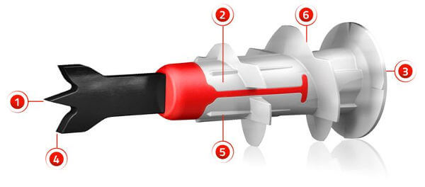

**Taco Driva Autoroscante**

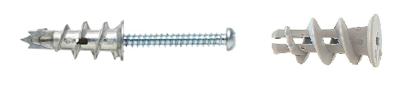

**Cargas Medianas (5 Kgs – 25 Kgs)**

Son los tacos ideales para colgar aparatos electrónicos de tamaño pequeño como monitores, barras de sonido y televisores de pulgada pequeña hasta 43", siempre que el peso neto del producto no supere los 25Kgs.

**Taco Arpón o Flecha**

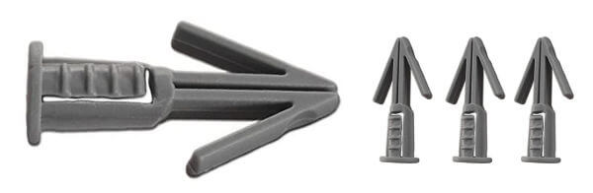

**Taco Metálico Fischer HM**

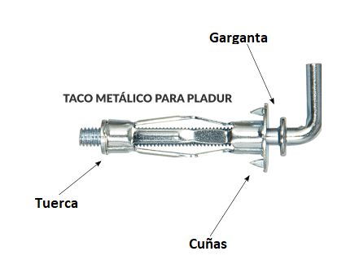

**Cargas Pesadas (Superiores a 25 Kgs)**

Se consideran cargas pesadas, todas aquellas en las que el peso combinado del producto más el soporte supera los 25 kilogramos.

La mayoría de instalaciones de televisores de más de 43 pulgadas pueden superar fácilmente los 25 Kgs de peso.

**Taco Fischer Duotec**

El taco Duotec es quizás el mejor taco para pladur. No es más que otra versión mejorada del taco tipo paraguas, y su nombre obedece a que tiene doble función: sirve para paredes huecas (pladur) y paredes macizas (ladrillo, hormigón, piedra).

Evidentemente, su precio es notablemente superior al del resto de tacos de esta guía, pero a su vez, es el taco recomendado para asegurar la instalación de tu televisor de alta gama en una pared de pladur.

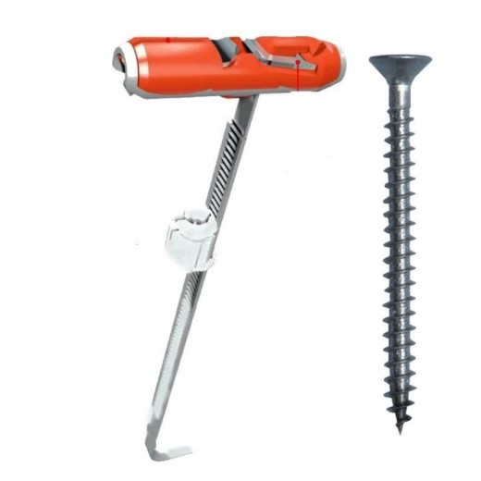

Si sigues nuestras recomendaciones y la pared de pladur cumple con los requerimientos necesarios para garantizar la instalación, podrás instalar tu televisor en pared de forma segura. En caso de que el televisor sea instalado por personal autorizado de LG Electronics, recibirás la visita de un técnico antes de la instalación, el cual certificará si la pared cumple con las condiciones para la instalación.